Дети проходят в зал
Ведущий: Сегодня не просто февральский день. Сегодня день особенный. День защитников Отечества. И мы поздравляем наших мужчин: пап, дедушек, братьев.
1 ребенок: Нашей армии Российской
День рожденья в феврале!
Слава ей непобедимой!
Слава миру на земле!
Трубы громкие поют.
Нашей армии…
Дети: Салют!
2 ребенок: День нашей армии сегодня.
Сильней ее на свете нет.
Привет защитникам народа!
Российской армии …
Дети: Привет!
3 ребенок: Над Кремлевскою стеной –
Самолетов звенья.
Слава армии родной
В день ее рожденья!
4 ребенок: «С днем рожденья, армия! –
Говорит страна. –
Славная защитница,
Будь всегда сильна!»

Песня «Будем в Армии служить»

Звучит фонограмма «Воздушной тревоги»
Ведущий: Что это за звуки? Пулеметная очередь?... Воздушная бомбардировка? … Нет. Это какое – то новое оружие!

Под рус.нар. песню «Солдатушки, бравы ребятушки»
входит Десантник Степочкин.

Степочкин: (отдает честь ведущей): Здравия желаю!
Ведущий: Напугал. Ты кто, шутник?
Степочкин: (стоя по стойке «смирно»): Я рядовой Степочкин! Извините, командир, исправлюсь, по привычке армейской.
Ведущий: Слышал, слышал, Степочкин, ты лучший боец воздушно – десантных войск! Как служится, бравый солдат?

Степочкин: У нас царит порядок и строгая дисциплина. От рассвета до заката – вот рабочий день солдата! Все состоит из написанных правил: не можешь – научим, не хочешь – заставим! Разрешите обратиться! (Ведущий: «Разрешаю»). Прибыл к вам по особому поручению начальника нашей части проверить армейские знания будущих защитников Отечества.
Ведущий: (детям): Не подведем, орлы!
Степочкин: (шагает на месте): Аты – баты, шире шаг, эй, держи равнение!
Скоро в армии родной будет пополнение!

Дети инсценируют стихотворение В. Орлова «Брат мой в армию идет»

1 ребенок: Почему играют марши,
Улыбается народ?
Потому что брат мой старший
Нынче в армию идет!
2 ребенок: («пилот» с самолетом в руках):
Если станет он пилотом –
Смастерю я самолет.
Мы готовимся к полетам –
Он пилот и я пилот.
3 ребенок: («десантник» с зонтом в руках):
Попадет в десант воздушный –
Я со стула прыгну в бой,
И раскроется послушно
Мамин зонтик надо мной!
4 ребенок: («моряк» в бескозырке):
Если вдруг братишка мой
Попадет в десант морской –
У меня бушлат, ремень
И беретка набекрень.
5 ребенок: («шофер» с рулем в руках):
Если станет он сапером –
Мостик я построю вмиг.
Если станет он шофером –
У меня есть грузовик.
6 ребенок: («повар» с большой ложкой в руках):
Станет поваром мой брат –
За меня он будет рад:
Все, что мне сейчас дают,
Я съедаю в пять минут.
7 ребенок: Я хочу, как брат мой старший,
Стать защитником страны,
День и ночь Отчизну нашу
Охраняя от войны.
Степочкин: Молодцы, ребята, вижу, славные из вас бойцы выйдут!

Ведущий: Да, Степочкин, наши мальчики еще ходят в детский сад, но пройдут годы, и они выберут для себя любую военную специальность, армия научит их быть выносливыми, смелыми и ловкими.
Степочкин: (показывает рукой на пап): Да, здесь, я вижу, собрались не только будущие защитники Отечества, но и бойцы, уже отслужившие в армии. Я предлагаю вам мысленно перенестись в свою воинскую часть и вновь почувствовать себя солдатами, показать свою ловкость и сноровку.
Ведущий: Для проведения боевых учений приглашаем мальчиков и солдат.

1 папа и 6 ребят – вручает погоны, которые кладут на плечи. Таким образом, первый участник оббегает ориентир и передает погоны следующему игроку.
Степочкин: (объясняет правила): Внимание, бойцы! Нужно, не уронив погоны, не придерживая их руками, добежать до ориентира, обежать его, вернуться обратно и передать погоны след. участнику, встать позади колонны. Внимание, показываю! Приготовились, начали!
Эстафета «Не урони погоны»
Ведущий: Молодцы, бойцы, боевые учения прошли на «отлично»!
Ведущий: А сейчас мы проверим, кто из вас самый меткий.
Меткий глаз – залог успеха,
Скажет нам солдат любой,
Чтоб желанная победа,
Завершила правый бой!

Игра «Попади в мишень»
Играют по 6человек, выстраиваются в колонны. Ребёнок добегает до линии броска, бросают снаряд (мячик) в корзину. Перед ними стоит задача – поразить мишень, попав мячиком в корзину. Считаем количество заброшенных снарядов.
Степочкин: Молодцы! Хвалю!
Степочкин: Знает точно детвора:
Кормят вкусно… (повара)
Повар – профессия в армии очень нужная. Ведь голодному бойцу и воевать трудно, и охранять тяжело. Покажем теперь, какие мы повара.

«Свари уху»
Участвует вся команда. У каждого играющего в руках рыбка, у последнего игрока - ложка. На противоположной стороне стоит кастрюля. Игроки по очереди подбегают к кастрюле, кладут рыбку и возвращаются к своей команде. Последний участник мешает ложкой уху и поднимает ее вверх «уха готова».
Ведущая: Ребята, сегодня вы тренируетесь, как настоящие бойцы! Конечно в армии солдаты не только воюют и тренируются, они еще и отдыхают, ходят в увольнение. А если им встречается старший по званию, то нужно не забывать поздороваться, т.е. по военному «отдать честь»!

Упражнение «Увольнительная»
Звучит песня «Идет солдат по городу», дети идут строевым шагом по залу. В конце любой музыкальной фразы нажимается «пауза» - дети отдают честь.
Ведущий: В Армии солдаты не только воюют и тренируются, они ещё и отдыхают – развлекаются, ходят в увольнение. Давайте и мы отдохнем, потанцуем.
Танец
Степочкин: Мы продолжаем наши учения:

Эстафета «Зашифрованное слово «Родина, Россия»»
Папа находится на противоположной стороне от детей. Ребенок подбегает к корзине берет и лопает воздушный шарик, где находится буква. Участник отдает ее папе, и так остальные ребята. Папа собирает слово, приклеивает на лист и показывает всем гостям.

Ведущий: Нам нужны смелые папы. Необходимо разминировать минное поле.
Конкурс «Обезвредь мины»
Участвуют 2 папы. Завязанными глазами нужно найти 10 мин (бутылочки) и обезвредить их, т.е. открыть крышки.
Приглашаю детей.
Степочкин: Молодцы, орлы. Ребята, бойцу Степочкину нужно срочно прибыть в часть, у нас тоже начинаются ученья. Особое поручения выполнил: армейские знания будущих защитников Отечества – на «отлично»! Так держать, бойцы.

Под рус.нар. песню «Солдатушки, бравы ребятушки»
Десантник Степочкин выходит из зала.
Ведущий: Молодцы, ребята, не подвели. Похвал достойны и награды.

Выходят девочки для поздравления пап.
1 ребенок. В день 23 февраля, я поздравляю защитника семьи,
И говорю я папа про тебя. Ведь самый лучший – это ты.
Пусть сбудутся твои надежды, оставайся таким, как и прежде,
Ты самый лучший из мужчин, ты на земле такой один!
2 ребенок. У меня есть папа! Спросите, какой он?
Самый СИЛЬНЫЙ папа, самый ХРАБРЫЙ воин!
Добрый. Умный самый. Как не похвалиться.
Папой только с мамой можно поделиться.
У меня есть папа! Всё равно, какой он!
Лучший в мире папа, потому что МОЙ ОН!
3 ребенок. Спасибо, милый папочка, что ты достался мне!
Люблю улыбку ясную, она как свет в окне!
Хочу, чтобы ты был, счастлив, успешен и здоров!
Ты самый замечательный! И лучший из отцов!
4 ребенок. Мой папа может прокатить меня вместо быстрого коня,
Может рыбу он ловить, кран на кухне починить.
Для меня всегда герой – самый лучший ПАПА мой!
5 ребенок. Мой папа — волшебник. Он самый хороший.
Он вмиг превращается в то, что попросишь.
Его обниму я и тихо шепну: — Мой папочка, я тебя крепко люблю!
Ты самый заботливый, самый родной,
Ты добрый, ты лучший и ты только мой!
Ведущий: Наш праздник подошел к концу. Теперь мы с вами не солдаты, а опять ребята детского сада. Сегодня мы узнали, как служат и отдыхают солдаты в армии, сами побывали солдатами. Показали, какие мы сильные, ловкие, быстрые, ловкие и музыкальные. И я думаю, когда наши мальчикам придет пора служить в армии, они не испугаются, а будут верно служить Родине.

Показ поздравления «Ты не бойся, мама»
В конце праздника раздаются подарки.

2016
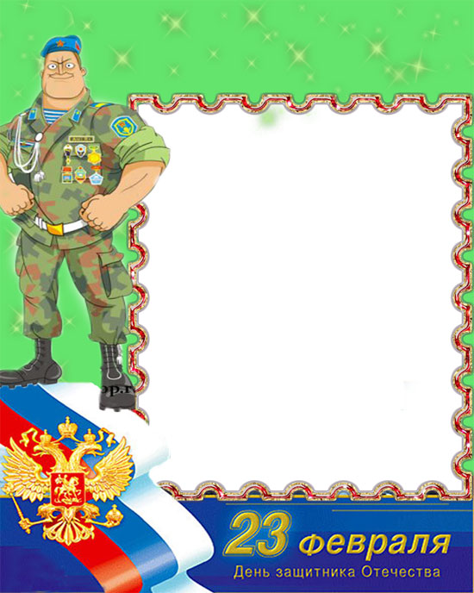
Муниципальное дошкольное образовательное учреждение
«Детский сад комбинированного вида №158»
Ленинского района г. Саратова

Согласовано: Утверждаю:
ст. воспитатель Зав. детского сада
--------- МасловаО.А. ---------------- Шарикова .А.

Спортивный праздник

«Будем в армии служить и
Отчизной дорожить»

Подготовительные группы

Подготовила и провела:
Инструктор по физической культуре
Хрыпченко О.Е.

Цели праздника:

- способствовать гармонизации детско-родительских отношений;
- знакомить детей с традицией празднования Дня защитника Отечества;
- закреплять знания о военных профессиях, названиях военной техники;
- совершенствовать координацию движений, формировать ловкость и меткость у детей;
- воспитывать патриотические чувства.

Материалы и оборудование: погоны (2 пары); 2 корзины, мячи; «рыбки», большая ложка, 2 кастрюли; пилотки; воздушные шары, альбомный лист, слова «Родина, Россия»; 10 пустых бутылочек (мины); фонограмма.

